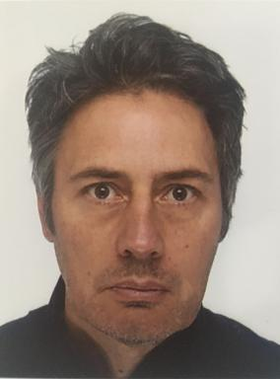 FABIEN CAMPORELLI Maître de ConférenceUniversité de StrasbourgFaculté des Sciences du SportLaboratoire Sport et sciences sociales (E3S) - UR1342

Identifiants chercheurs

- IdHAL : fabien-camporelli
- ORCID : 0000-0002-7428-5104

Publications

Article dans une revue (1)

Building the Foundation of Aquatic Literacy in 4–6 Years-Old Children: A Systematic Review of Good Pedagogical Practices for Children and Parents
Lea Mekkaoui,Christophe Schnitzler,Michel Sidney,Joseph Gandrieau,Fabien Camporelliet al.
International Journal of Environmental Research and Public Health, 2022, 19 (10), pp.6180. ⟨10.3390/ijerph19106180⟩
Article dans une revue
hal-03719514v1

Thèse (1)

Maîtres-nageurs-sauveteurs (MNS) : dynamiques d'un groupe professionnel dominé (1927-2022)
Fabien Camporelli
Sciences de l'Homme et Société. Université Lille, 2022. Français. ⟨NNT : ⟩
Thèse
tel-04290565v1

Communication dans un congrès (4)

Qui sont les maîtres-nageurs-sauveteurs (MNS) ? Les mutations du groupe professionnel à l’aune de l’évolution des modes d’attribution du titre de MNS.
Fabien Camporelli
Changer ? 9ème Congrès de l'Association Française de Sociologie, Association Française de Sociologie (AFS); Université de Lille, Jul 2021, Lille (FR), France
Communication dans un congrès
hal-04290251v1
Les MNS en quête de territoire(s)
Fabien Camporelli
6ème Journées Spécialisées de Natation, Université de Lille; Faculté des Sciences du Sport et de l'Éducation Physique, May 2019, Ronchin, France. pp.83-84
Communication dans un congrès
hal-04290585v1
Le partage des eaux : aperçu de la gestion du « savoir nager » scolaire, entre professeurs des écoles légitimes et maîtres-nageurs-sauveteurs experts
Fabien Camporelli
10 e congrès international de la Société de sociologie du sport en langue française Bordeaux 21, 22 et 23 mai 2019 Pratiques sportives, logiques sociales et enjeux territoriaux, Université de Bordeaux, May 2019, Bordeaux, France
Communication dans un congrès
hal-04290203v1
Le développement de l'offre aquatique : que seront les piscines de demain ?
Fabien Camporelli,Mathieu Genty
5ème Journées Spécialisées de Natation, Université de Lille 2; Faculté des Sciences du Sport et de l'Éducation Physique, May 2014, Ronchin, France. pp.81-92
Communication dans un congrès
hal-04290575v1

Rapport (1)

Conférence nationale de consensus sur l’aisance aquatique à 4, 5 et 6 ans. Volume 2/3 : Revue de littérature sur l'aisance aquatique chez les 4-6 ans Rapport remis à Madame la Ministre des Sports
Fabien Camporelli,François Potdevin
Ministère des Sports. 2020
Rapport
hal-04290536v1

Ouvrages (1)

Être MNS ... aujourd'hui et demain : Un métier, des missions, des compétences
Fabien Camporelli,Pascal Lebihain,Elie Vignac,Emmanuel Villaret,Pierre Nieto
Revue EP&S. Édition EP&S, 96 p, 2017, 978-2867135583
Ouvrages
hal-04290567v1

